**Tugas Kelompok Manajemen Proyek**



**Tugas Network Diagram dan Critical Method**

**Nama Kelompok:**

**Zharfan Akbar Andriawan (24060117120008)**

**Asyraf Humam Arrafifin (24060117120030)**

**Universitas Diponegoro**

**Semarang**

**2020**

1. **Product Scope Description**

Proyek ini adalah sebuah proyek pembuatan aplikasi MTF GO dengan tampilan yang lebih fresh dan baru dengan menggunakan framework Flutter SDK. Tampilan MTF GO yang baru diharapkan dapat lebih memudahkan pengguna dalam melakukan pengajuan kredit dan juga mendapatkan informasi terbaru terkait Mandiri Tunas Finance. Dengan meningkatnya jumlah pengguna aplikasi MTF GO, maka diharapkan Mandiri Tunas Finance mendapatkan profit lebih banyak pada tahun 2020.

1. **Project Constraint**

Batasan proyek pembuatan Aplikasi MTF GO adalah:

* + Waktu pengerjaan proyek ini adalah kurang lebih 3 bulan, terhitung sejak tanggal

01 Februari 2020 sampai 01 April 2020.

* + Anggaran dana pembuatan proyek Aplikasi MTF GO adalah sebesar 100.000.000,00 rupiah.
  + Memaksimalkan *resource* sumber daya tim proyek yang telah ada sehingga tidak terjadi *outsource.*
  + Perubahan biaya, waktu pengerjaan dan hal-hal yang berkaitan akan dibicarakan lagi dengan pihak yang terkait.
  + Penggunaan API (Application Programming Interface) dari aplikasi MTF GO sebelumnya.
  + Pembuatan website untuk fitur *push notification* dibuat oleh pihak ketiga, dan bukan dari tim inti aplikasi MTF GO.

1. **Product Acceptance Criteria**

Kriteria penerimaan proyek oleh *owner* dan *stakeholder* pada proyek pembuatan aplikasi MTF GO ini adalah :

* Merilis aplikasi versi 1 di playstore tidak over budget.
* Aplikasi memiliki tampilan menarik dan baru dan dapat diakses melalui Play Store.
* Proyek diselesaikan tanpa melewati batas waktu yaitu pada tanggal 1 April 2020.

1. **Product Requirements and Characteristics**

Beberapa requirements:

* Memindahkan seluruh fitur aplikasi MTF GO lama ke MTF GO baru dengan tampilan lebih menarik.
* Aplikasi dibuat menggunakan Flutter SDK.
* Aplikasi menggunakan API yang berasal dari tim internal Mandiri Tunas Finance.

1. **Deliverables**

Deliverables yang akan diserahkan oleh tim proyek kepada pihak stakeholder adalah :

1. Dokumen Project Charter sebagai kesepakatan formal pada awal proyek antara *developer* proyek dan *stakeholder* proyek.
2. Dokumen analisa kebutuhan fungsional dan non fungsional Aplikasi MTF GO.
3. Laporan final.
4. Produk akhir proyek berupa aplikasi MTF GO (APK) dan dapat diakses di Play Store.

**WBS PROYEK MTF GO**

|  |  |  |  |  |  |  |  |
| --- | --- | --- | --- | --- | --- | --- | --- |
| Level | WBS Code | Element Name | Description of Work | Deliverables | Resources | Duration (Days) | Pred |
| **0** | **0** | **Initiating** | **Melakukan Inisialisasi Projek** |  | **Zharfan Akbar Andriawan** |  |  |
|  | 1 | Penggalian Kebutuhan | Melakukan penggalian kebutuhan projek | Dokumentasi Requirements | Zharfan Akbar Andriawan, Pak Unggul, Pak William, Pak Pandu, Pak Henry, | 14 |  |
| **1** | **1.1** | **Planning** | **Menyusun perancanaan projek yang akan dikerjakan** |  | **Ramadhan Pratama, Asyraf Humam, Hilda** |  |  |
|  | 1.2 | Membuat Scope Management Plan | Membuat Scope Management Plan MTF GO | Scope Management Plan | Ramadhan Pratama, Asyraf Humam | 2 | 1 |
|  | 1.3 | Membuat Time Management Plan | Membuat Time Management Plan MTF GO | Time Management Plan | Ramadhan Pratama, Asyraf Humam | 2 | 1 |
|  | 1.4 | Membuat Risk Management Plan | Membuat Risk Management Plan MTF GO | Risk Management Plan | Ramadhan Pratama, Asyraf Humam | 2 | 1 |
|  | 1.5 | Membuat Cost Management Plan | Membuat Cost Management Plan MTF GO | Cost Management Plan | Ramadhan Pratama, Asyraf Humam | 2 | 1 |
|  | 1.6 | Membuat Quality Management Plan | Membuat Quality Management Plan MTF GO | Quality Management Plan | Ramadhan Pratama, Asyraf Humam | 2 | 1 |
|  | 1.7 | Membuat HR Management Plan | Membuat HR Management Plan MTF GO | HR Management Plan | Hilda, Ramadhan Pratama | 2 | 1 |
| 2 | **2.1** | **Executing** | **Melakukan tahap demi tahap yang dilakukan** |  | **Pak Henry, Ramadhan Pratama, Zharfan Akbar, Asyraf Humam, Pak Unggul** |  |  |
|  | 2.2 | Memastikan Seluruh API MTF GO bekerja | Memastikan Seluruh API MTF GO bekerja | Dokumentasi API | Pak Henry, Ramadhan Pratama, Zharfan Akbar, Pak Unggul | 7 | 1.2-1.7 |
|  | 2.3 | Melakukan desain dari seluruh tampilan Aplikasi | Melakukan desain dari seluruh tampilan Aplikasi MTF GO | Desain aplikasi Tampilan MTF GO | Asyraf Humam, Ramadhan Pratama, Pak Unggul | 7 | 2.2 |
|  | 2.4 | Implementasi Desain Aplikasi | Implementasi Desain Aplikasi MTF GO | Aplikasi degan tampilan yang sudah baik dan dapat digunakan. (offline) beserta dokumentasinya | Asyraf Humam, Ramadhan Pratama | 21 | 2.3 |
|  | 2.5 | Melakukan Pengisian konten dari Aplikasi | Melakukan Pengisian konten dari Aplikasi MTF GO | Aplikasi dengan konten sudah dapat diambil dari API (Online) beserta dokumentasinya | Asyraf Humam, Ramadhan Pratama, Zharfan Akbar | 7 | 2.4 |
|  | 2.6 | Membuat fitur *push notification* padaaplikasi | Membuat fitur *push notification* padaaplikasi MTF GO | Aplikasi dengan konten dapat melakukan *push notification* beserta dokumentasinya | Asyraf Humam, Ramadhan Pratama | 7 | 2.5 |
|  | 2.7 | Integrasi fitur login menggunakan Google Sign In. | Integrasi fitur login menggunakan Google Sign In di MTF GO. | Aplikasi dengan dapat melakukan login menggunakan Google Account beserta dokumentasinya | Asyraf Humam, Ramadhan Pratama | 7 | 2.4 |
|  | 2.8 | Melakukan testing | Melakukan testing aplikasi MTF GO. | Aplikasi MTF GO yang telah dilakukan testing beserta dokumentasinya | Asyraf Humam, Ramadhan Pratama | 7 | 2.7 |
|  | 2.9 | Merilis Aplikasi di Play Store | Merilis Aplikasi MTF GO di Play Store | Link Playstore. | Asyraf Humam, Ramadhan Pratama | 7 | 2.8 |
| 3 | **3.1** | **Controlling** | **Melakukan pengawasan terhadap jalannya proyek** |  | **Zharfan Akbar Andriawan** |  |  |
|  | 3.2 | Pengawasan Dokumen |  |  | Zharfan Akbar Andriawan | 2 | 2.9 |
|  | 3.3 | Pengawasan Waktu Pengerjaan |  |  | Zharfan Akbar Andriawan | 0 | 2.9 |
|  | 3.4 | Pengawasan Kinerja Tim |  |  | Zharfan Akbar Andriawan | 0 | 2.9 |
|  | 3.5 | Pengawasan Anggaran Dana |  |  | Zharfan Akbar Andriawan | 0 | 2.9 |
| 4 | **4.1** | **Closing** | **Melakukan tahap demi tahap yang dilakukan** |  | **Zharfan Akbar Andriawan** |  |  |
|  | 4.2 | Presentasi laporan akhir | Melakukan presentasi akhir kepada project sponsor. | Aplikasi akhir MTF GO dan Laporan Akhir Proyek. | Zharfan Akbar Andriawan | 2 | 3.5 |

**Critical Path Method**

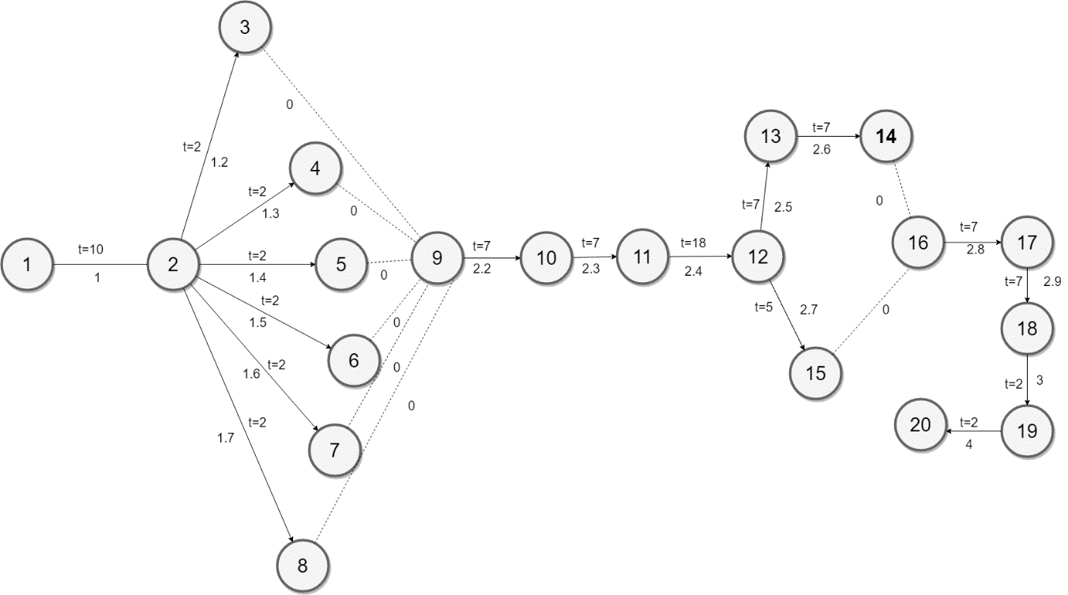

|  |  |  |
| --- | --- | --- |
| **No** | **Path** | **Total** |
| 1 | **1 – 1.2 – 2.2 – 2.3 – 2.4– 2.5– 2.6 – 2.8– 2.9 – 3 – 4** | 76 |
| 2 | **1 – 1.2 – 2.2 – 2.3 – 2.4– 2.7 – 2.8– 2.9 – 3 – 4** | 67 |

*1) 10+2+7+7+18+7+7+7+7+2+2=76 -> **Critical Path (Dengan 76 hari maka waktu pengerjaan proyek sudah tepat selama 3 bulan (5 hari kerja).**

*2) 10+2+7+7+18+7+5+7+2+2=67

Proses 1.2 dapat diganti dengan 1.3-1.7

**Slack Time dan Critical Path**

|  |  |  |  |  |  |  |  |  |
| --- | --- | --- | --- | --- | --- | --- | --- | --- |
| TASK | I | D | ES | EF | LS | LF | TS | FS |
| Start | 1 | 0 | 0 | 0 | 0 | 0 | 0 | 0 |
| 1 | 2 | 10 | 0 | 10 | 0 | 10 | 0 | 0 |
| 1.2 | 3 | 2 | 10 | 12 | 10 | 12 | 0 | 0 |
| 1.3 | 4 | 2 | 10 | 12 | 10 | 12 | 0 | 0 |
| 1.4 | 5 | 2 | 10 | 12 | 10 | 12 | 0 | 0 |
| 1.5 | 6 | 2 | 10 | 12 | 10 | 12 | 0 | 0 |
| 1.6 | 7 | 2 | 10 | 12 | 10 | 12 | 0 | 0 |
| 1.7 | 8 | 2 | 10 | 12 | 10 | 12 | 0 | 0 |
| 2.2 | 9 | 7 | 12 | 19 | 12 | 19 | 0 | 0 |
| 2.3 | 10 | 7 | 19 | 26 | 19 | 26 | 0 | 0 |
| 2.4 | 11 | 7 | 26 | 44 | 26 | 44 | 0 | 0 |
| 2.5 | 12 | 7 | 44 | 51 | 44 | 51 | 0 | 0 |
| 2.6 | 13 | 7 | 51 | 58 | 51 | 58 | 0 | 0 |
| 2.7 | 14 | 5 | 44 | 51 | 44 | 51 | 0 | 0 |
| 2.8 | 15 | 7 | 51 | 58 | 58 | 65 | 7 | 7 |
| 2.9 | 16 | 7 | 65 | 72 | 65 | 72 | 0 | 0 |
| 3 | 17 | 2 | 72 | 74 | 72 | 74 | 0 | 0 |
| 4 | 18 | 2 | 74 | 76 | 74 | 76 | 0 | 0 |
| END | 21 | 0 | 76 | 76 | 76 | 76 | 0 | 0 |

**Sponsor Acceptance**

**Approved by Project Sponsor**

**William**

**IT Director Mandiri Tunas Finance**